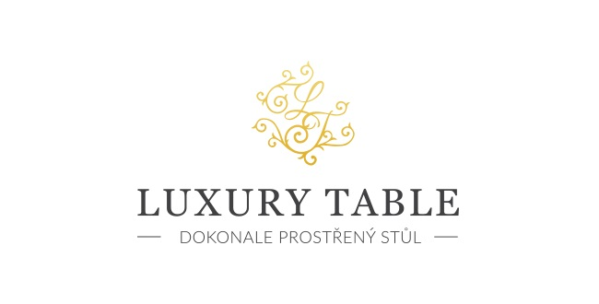

3. 8. 2021

TZ – Dvě nové kolekce od Garnier Thiebaut přinesou do vašeho domova uvolněnou atmosféru a neotřelý styl
Textil nesoucí značku Garnier Thiebaut se dlouhodobě pyšní originálními vzory a mimořádnou kvalitou materiálu. Dvě nové kolekce – Vintage Garden Natural a Panache Canard – to potvrzují. Dopřejte si francouzskou eleganci a ležérní styl i ve svém domově.

Kolekce Vintage Garden Natural se inspirovala exotickými přírodními motivy, jimž dominuje zelená a oranžová barva. Slušet bude každému letně prostřenému stolu a doladí společné hodování. Panache Canard zdobí hluboké tmavé barvy, které dodávají pocit zemitosti. Kolekci doplňuje vzor složený z peříček exotických ptáků. Obě kolekce se skládají z ubrusu, běhounu a ubrousku.

Vzory jsou natištěné na kvalitním předsráženém lnu. Textil si můžete prohlédnout v prodejně Villeroy & Boch ve 3. patře obchodního domu Kotva na náměstí Republiky v Praze nebo v e-shopu na www.luxurytable.cz.

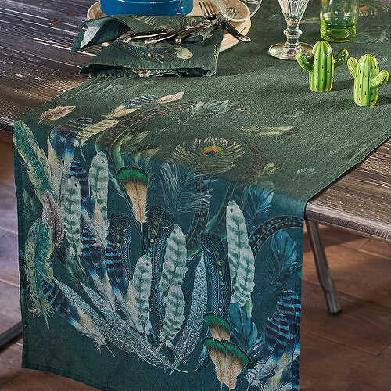
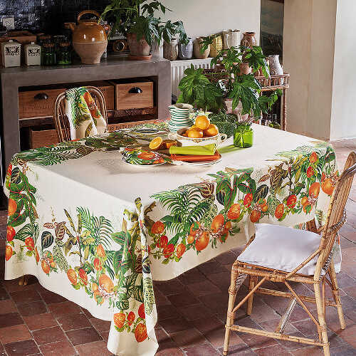
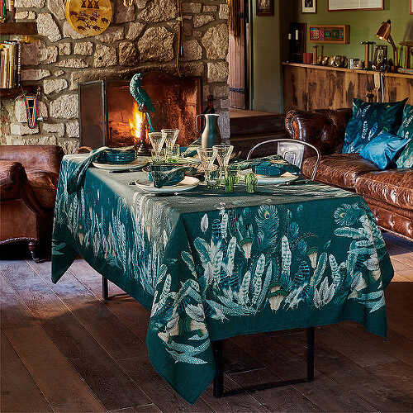

Kontakty: Mediální servis:

Prodejna Villeroy & Boch cammino…
Obchodní dům Kotva – 3. patro Dagmar Kutilová
Praha 1 - náměstí Republiky e-mail: kutilova@cammino.cz
www.luxurytable.cz tel.: +420 606 687 506
www.facebook.com/luxurytable.cz www.cammino.cz

